ATT ÖPPNA LIFT OCH KLUBBHUS (Obs! Prio lift)

NYCKLAR
Klubbhus/café: i nyckelskåpet på högra gaveln på Klubbhuset. Koden är 104287 #
Lifthuset kod: 1972
Elskåp för belysning i backen: svart plastnyckel, ligger på vit dosa till vänster om dörren till pumphuset (rött hus till höger om backen, nerifrån sett). Se bild nedan.

BELYSNING I BACKEN kvällstid
1. Öppna elskåpet och dra upp så att det står 1.
2. Lägg tillbaka nyckeln.
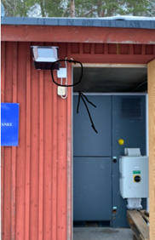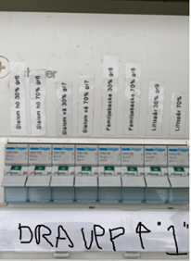

LIFT – FÅR EJ LÄMNAS OBEMANNAD, ALLTID PRIORITERAD FÖRE BEMANNING I CAFÉ
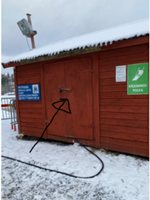
För start/stopp av lift, se instruktion i lifthuset
BETALNING: ALLA ÅKARE BETALAR - även föräldrar till barn i träning!
- DAGKORT finns i lifthuset - sälja via Swish
- SÄSONGSKORT klistermärke sätts på högra sidan av hjälmen. För barn i träning delas märken ut av tränare.
Om liften strular - KONTAKTA LIFTJOUREN:
Jonas Markman 070-26 25 250
Anders Jacobsson 070-14 54 233
Carl-Johan Hagen 073-50 90 954
Dag Sjöqvist 070-98 22 231
Fredrik Brusewitz 073-86 83 814
Karl Rombi 070-75 94 936
KLUBBHUSET
Se instruktioner under ”Att sköta cafeterian”.

BEMANNING
Om bara en familj dyker upp hålls klubbhuset bara öppen för toalettbesök! Lift prioriteras alltid.
Ring frånvarande familj. Telefonnummer finns i bemanningsschemat som har skickats via e-post. Meddela även frånvaro till schemafixarna@hotmail.com. Frånvaro utan ersättare debiteras med 1000kr.

